День 1 (06.05.19)
Производственную практику прохожу КГБУЗ ККПТД №1 Бактериологическая лаборатория, общий руководитель – Калашникова Марина Николаевна, старший лаборант - Скворцова Анна Анатольевна провела знакомство с персоналом и документацией. Также был проведен инструктаж по технике безопасности в бактериологической лаборатории.
Общие положения:
- На работу в бактериологическую лабораторию принимаются лица не моложе 18 лет.
- С принимаемыми на работу лицами проводят вводный первичный инструктаж на рабочем месте по вопросам охраны труда и режима работы лаборатории. Инструктаж проводит руководитель лаборатории. При внедрении новых методов и приёмов работы, а также при освоении нового вида оборудования проводится дополнительный инструктаж. Повторный инструктаж по технике безопасности и противопожарной безопасности проводится 2 раза в год.
- Все виды инструктажа и обучения должны проводится согласно «Инструкции о проведении инструктажа по безопасным приёмам и методам работы в учреждениях системы МЗ СССР» №494 от 20.06.1968 г. И согласованной ЦК профсоюза медработников 24.04.1968 г. протокол № 6.
- Ознакомление с настоящими «Правилами» должно быть проведено под расписку каждого сотрудника в специальном журнале.
- Сотрудники лаборатории должны проходить 2 раза в год диспансеризацию с обязательной флюроографией органов грудной клетки.
Требования безопасности перед началом работы:
- Персонал, приступая к работе, должен соблюдать правила ТБ и безопасные методы работы.
- Каждый сотрудник лаборатории должен иметь закреплённое за ним рабочее место. Перед началом работы следует одеть спецодежду, которая хранится в индивидуальных шкафчиках раздельно с верхней одеждой.
- Проверить укомплектованность рабочего места необходимыми материалами, визуально проверить исправность оборудования, применяемого при работе.
Требования безопасности во время работы:
- Распаковка материала, присланного в лабораторию для исследования, проводится с соблюдением мер предосторожности: банки и пробирки, содержащие материал, обтираю дезинфицирующим раствором и ставят на металлические подносы или штативы.
- Посев инфекционного материала в пробирки и чашки Петри производят вблизи от огня горелки с обжиганием петли, пипетки, краев пробирки.
- При посеве инфекционного материала делают подпись на пробирках, чашках с указанием номера анализа, дата посева, название материала.
- Во время работы все чашки с посевами помещают в кюветы или на подносы, а пробирки – в штативы. Размещение посевов патогенных бактерий непосредственно на столах не допускаются.
- При работе со спиртовкой или с легко воспламеняющимися жидкостями необходимо иметь под рукой одеяло, плотную ткань и т.д. для быстрого тушения огня в случае аварии.
- При работе со стеклянными приборами необходимо соблюдать следующие приёмы: а) при закрывании колбы, пробирки и другого тонкостенного сосуда пробкой держать сосуд за верхнюю часть горлышка ближе к месту, куда должна быть вставлена пробка; б) стеклянные трубки ломать после надрезки их напильником, предварительно защитив руки полотенцем; в) острые края стеклянных трубок должны быть оплавлены; г) при переливании жидкости (кроме жидкостей, содержащих возбудителей инфекционных заболеваний) необходимо пользоваться воронкой; д) нагревая жидкость в пробирке, необходимо держать последнюю так, чтобы отверстие было направлено в сторону от себя и соседей по работе.
- Для предотвращения переутомления и порчи зрения при микроскопировании необходимо обеспечить правильное освещение поля зрения, не закрывать не работающий глаз работать попеременно то одним, то другим глазом и делать перерывы на 5 минут через пол часа работы.
- Насасывание в пипетки растворов и жидкостей, содержащих возбудителей инфекционных заболеваний, производят с помощью резиновой груши насасывание ртом не допускается.
Требования безопасности по окончанию работы:
- По окончанию работы запрещается оставлять на рабочих столах нефиксированные мазки, чашки Петри, пробирки и другую посуду с инфекционным материалом.
- По окончании работы персонал лаборатории обязан произвести дезинфекцию рабочего стола и рук, боксы. В конце рабочего дня производится влажная уборка всего помещения в лаборатории. Полы моют с применением дезинфицирующего раствора. Стены, двери, полки, подоконники, окна, шкафы и т.д. – дезинфицирующим раствором. Помещения боксов не менее раза в неделю моют горячей водой с мылом, дезинфицирующим раствором.
- По окончанию рабочего дня термостаты, холодильники, шкафы или двери рабочей комнаты, где они находятся, необходимо пломбировать или заперать.
- После окончания работы и уборки помещения облучают бактерицидными лампами в течении 30 – 60 минут. Мощность облучения должна составлять 2,5 вват на 1м3.
В лаборатории запрещается:
- Оставлять без присмотра зажженные горелки и другие нагревательные приборы, держать вблизи горящих горелок вату, марлю, спирт и другие воспламеняющиеся вещества.
- Убирать случайно пролитые огнеопасные жидкости при зажженных горелках и включенных электронагревательных приборах.
- Пробовать на вкус и вдыхать неизвестные вещества.
- Наклонять голову над сосудом, в котором кипит или в который налито быстро испоряющаяся жидкость.
- Хранить и применять реактивы без этикеток.
- Хранить в рабочих помещениях какте либо вещества неизвестного происхождения.
- Курить, хранить и принимать пищу, а также в боксах и комнатах, предназначенных для работ с инфекционным материалом, выращивать цветы в вазонах.
- Работать без специальной или санитарной одежды и предохранительных приспособлений.
- Выполнять работы с несвязанным заданием.
- Сушить, что либо на отопительных приборах.
- Загромождать и захломлять проходы в коридоре, а также проходы к средствам пожаротушения.
Мероприятия при авариях и несчастных случаях:
- При авариях и несчастных случаях, связанных с ранением, ожогом, инфицированием или отравлением – немедленно сообщить зав.лаборатории.
- В лаборатории должны находится укомплектованные аптечки на случай необходимости оказания медицинской помощи.
В аптечке следует помещать:
- Этиловый спирт;
- Йод;
- Сухой марганцево-кислый калий;
- Перевязочные средства;
- Сухие навески протаргола и азотно-кислого серебра, которые можно растворить в мерном объёме дистиллированной воды для получения 1% раствора;
- Необходимый набор антибиотиков специфического действия с неистёкшим сроком годности.
- Во всех случаях, ведущих к загрязнению заразным материалом окружающих предметов, одежды или открытых частей тела самих работников, присутствующий при этом персонал обязан немедленно провести обеззараживание помещений, оборудования и предметов, которые могли быть инифицированным, а также провести самообеззараживание. Для ликвидации последствий аварий применяются следующие методы обеззараживания: а) поверхность пола, стола, стула или прибора, загрязненные заразным материалом, заливают дезраствором или покрывают шестислоёным марлевой салфеткой, обильно смоченной в дезинфецирующем растворе и полностью перекрывающей площадь загрязнения; б) загрязнённые стены, боковые поверхности мебели, инвентаря, приборов и аппаратов многократно обмывают ватными и марлевыми тампонами, обильно смоченные дезраствором; в) загрязнённую одежду снимают и замачивают обеззараживающим раствором; г) загрязнённую обувь отмывают тампонами, обильно смоченными обеззараживающим раствором; д) все мероприятия по обеззараживанию при аварии производят в защитных костюмах инструментами. Эту работу проводят врачи или лаборанты под контролем врача. Младший персонал привлекается к уборке лишь после окончания обеззараживания; е) После окончания работ по обеззараживанию персонал снимает и сдаёт для обеззараживания СИЗ, спецодежду и моется в душе.
- Частым видом поражения в лаборатории являются порезы. При порезах необходимо строго соблюдать два основных правила: а) не дотрагиваться до раны руками или различными предметами; кожу вокруг раны смазать йодом, наложить повязку и забинтовать.
__________________
подпись
День 2 (07.05.19)
Пришла на практику обязательно надеваем спецодежду (халат, чепчик, сменку, маску, перчатки), подготавливала рабочее место, обработав его дезраствором «Форсаж» 2%.
Проводили знакомство с отделами бактериологической лаборатории.
Микробиологическая лаборатория располагается в отдельно стоящем здании. На окнах цокольного и первого этажей установлены металлические решетки. Лаборатория имеет 2 входа: один – для сотрудников, другой – для доставки материала на исследование.
В состав лаборатории входят производственные и вспомогательные помещения, лаборатория делится на «заразную» и «чистую» зоны. Общая площадь всех помещений составляет 327,74 кв.м.
«Чистая» зона:
1 этаж: кабинет заведующей лаборатории, материальная, стерилизационная, лаборантская, средоварочная, сан.пропускник, комната для мед.персонала, моечная, чистая автоклавная, кладовая уборочного инвентаря, санузел.
Подвальное помещение:
Гардероб для верхней одежды, гардероб для домашней одежды, архив, кладовая инвентаря, помещение установки вентиляции.
«Заразная» зона:
Кабинет для приёма проб, посевной кабинет с двумя боксами центрифуг, термальная с тамбуром, кабинет для описания и просмотра культур МБТ, кабинет для определения лекарственной чувствительности МБТ с боксом, кабинет для приготовления мазков с боксом, кабинет санитарной микробиологии с боксом, кабинет для изучения неспецифической микрофлоры с боксом, кабинет люминесцентной микроскопии, «заразная» автоклавная, кладовая дезинфицирующих средств, комната для приготовления дезинфицирующих растворов, комната для слива отработанного диагностического материала, кладовая уборочного инвентаря «заразной» зоны.
На границе «чистой» и «заразной» зон установлена изолирующая перегородка с дверью, обустроен санпропускник.
Варили питательные среды такие как:
Среда Левенштейна - Йенсена
Среда Левенштейна-Йенсена применяется во всем мире в качестве стандартной среды для первичного выделения возбудителя туберкулеза и определения его лекарственной чувствительности.
Приготовление среды. В большую стерильную емкость, соблюдая правила стерильности, помещают следующие растворы:
- Раствор минеральных солей - 600 мл
- Гомогенизированная яичная масса - 1000 мл
- Тщательно перемешиваем и фильтруем через 4-хслойный стерильный марлевый фильтр.
- Добавляем 20 мл раствора малахитового зеленого, тщательно перемешиваем, избегая образования пены, и в течение не более 15 минут разливаем в пробирки приблизительно по 5 мл, следя за тем чтобы в растворе не сформировался осадок. Для свертывания среды используются специальные аппараты-свертыватели типа "АСИС". Штативы устанавливают в свертыватель и проводят коагуляцию при 85°С в течение 45 минут. Приготовление питательной среды проводится в условиях соблюдения стерильности так как свертывание является не стерилизующей, а лишь коагулирующей процедурой.
Среда Эндо
Приготовление среды Эндо:
При изготовлении среды Эндо берем 5 г порошка на 100 мл дистиллированной воды, нагреваем до его растворения и кипятим 5 мин.
На этой среде можно легко отличить кишечную палочку, паратифозных бактерий.
Кровяной агар - готовится из обычного мясопептонного агара. Агар расплавляем, охлаждаем до 42—45°С, добавляем 5% кроличьей крови. Разливаем над спиртовкой в чашки Петри равномерным слоем.
ЖСА - для приготовления желточно-солевого агара готовим МПА с содержанием 10% хлорида натрия. После разливают во флаконы по 100-200 мл.
Бульон Сабуро – 10 гр. пептона смешиваем с 40 гр. глюкозы и добавляем к 1 литру дистиллированной воды.
После средоварки разливали питательные среды по чашкам Петри и пробиркам.
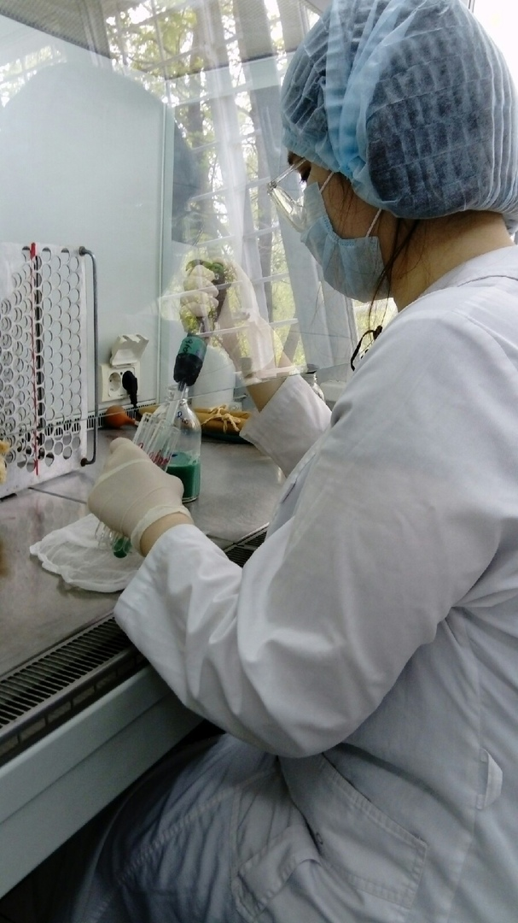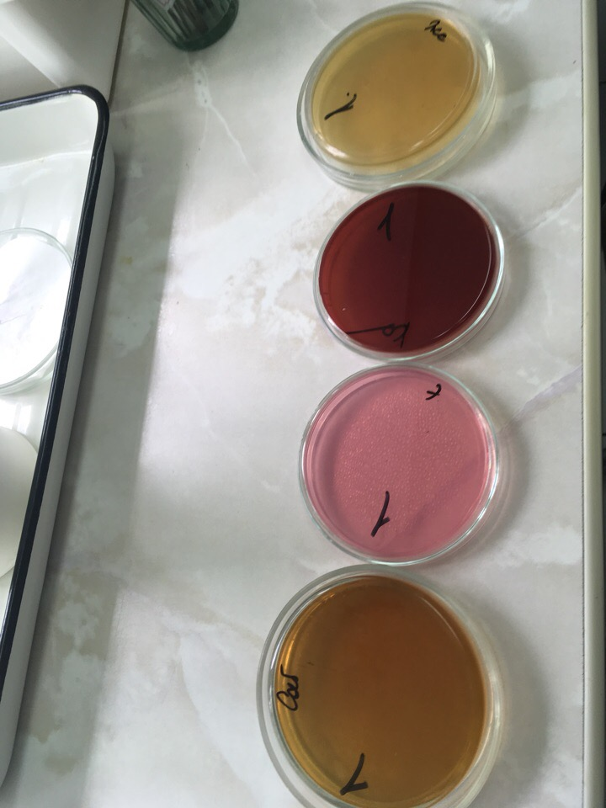
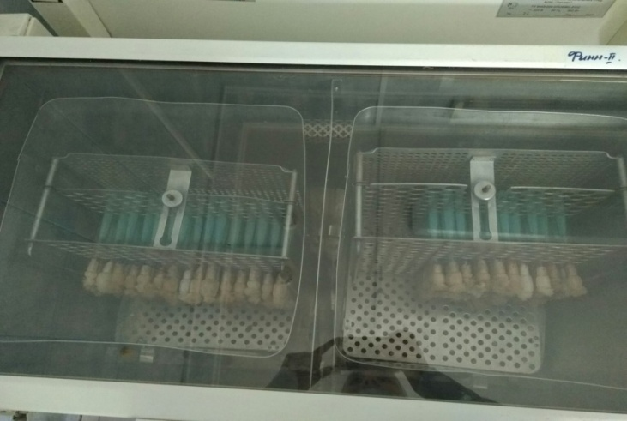
Изготовленные среды помещают в холодильник.
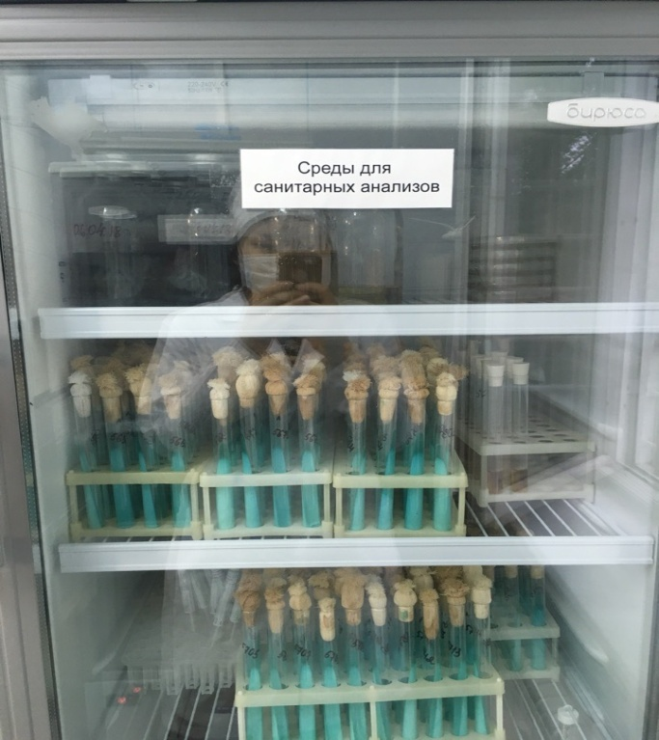

После проделанной работы проводила уборку рабочего стола дезраствором, сняв перчатки и выкинув их в отходы класса «Б» после помыла руки и обработала их антисептиком.

День 3 (08.05.19)
Принимала и регистрировала биоматериал.
Регистрируют биоматериал в лабораторной информационной системе qMS.
qMS обеспечивает полную автоматизацию технологических процессов современной медицинской лаборатории и поддержку всех видов лабораторных исследований, в том числе микробиологических.
Система масштабируется и легко адаптируется к медицинским лабораториям различного типа, профиля и организационной структуры.
В лаборатории принимают биоматериал на санитарно-бактериологическое исследование, ПЦР исследование, бактериологическое исследование.
Прием биоматериала: медсестра приносит в специальном контейнере с хладогентом биоматериал. Бланки направлений и сопроводительные листы транспортируются отдельно от диагностического материала, сверяем данные в направлении и помещаем биоматериал в контейнер отделения который указан в направлении.
День 4 – 7 (09.05.19-12.05.19)
Работа с дневником
День 8 (13.05.19)
Проводили микробиологическое исследование возбудителя туберкулёза.
Материалом для исследования служила мокрота, которую собирают в широкогорлую стеклянную баночку с завинчивающийся пробкой.
Перед посевом центрифугируем мокроту 10 минут при 2000 об/мин.
Посев мокроты на жидкие и плотные питательные среды.
Микроскопическое и культуральное исследования должны производиться параллельно только из одной и той же пробы диагностического материала.
Перед процедурой посева подготавливаем пробирки с питательными средами, пронумеровываем их, согласно нумерации анализов, и последовательно располагаем в вертикальном штативе. Для исследования берутся пробирка MGIT, и 2 пробирки с яичной средой Левенштейна – Йенсена, Финн-2 и предметное стекло для микроскопии осадка, которым задаётся единый регистрационный номер. В стерильных условиях добавляем во флакон с лиофилизированными антибиотиками PANTA 15 мл обогатительной добавки OADS, перемешиваем. Переносим 0,8 мл полученной смеси PANTA/OADS в каждую пробирку MGIT. Вносим по 0,5 мл осадка диагностического материала в пробирку MGIT, и параллельно производим посев на плотные питательные среды Левенштейна – Йенсена и Финн-2, 0,1 мл осадка диагностического материала перенесим на предметное стекло, после высыхания нужно произвести окраску флюрохормными красителями. Произвести загрузку пробирки MGIT в анализатор BACTEC MGIT 960. Для загрузки пробирок требуется следующее:
- Открыть один из ящиков прибора MGIT и нажать кнопку под иконкой «Загрузка пробирок», при этом должна загореться лампа сканера для считывания штрих-кода с пробирки.
- Поднести пробирку к сканеру и считать штрих-код. Установить пробирку MGIT с посевом в станцию, который указал прибор (нужная станция будет помечена зелёным свечением индикатора станции).
- Проверять ежедневно показания прибора на предмет наличия положительных и отрицательных результатов.
- Протокол исследования длится 6 недель.
Интерпретация результатов на жидких питательных средах:
О положительной пробирки прибор сообщает появлением красной индикации на наружной панели соответствующего ящика и значка «+», а также звуковым сигналом. При наличии индикации о положительном результате необходимо открыть указанный ящик, нажать клавишу под иконкой «извлечь положительные пробирки», извлечь пробирку из указанной прибором ячейки, считать штрих-код извлеченной пробирки. Следует просмотреть пробирку и визуально определить наличие роста микобактерий. Обычно в жидкой среде микобактерии растут в виде своеобразное «зернистости или белых хлопьев, при этом прозрачность среды может почти не меняться. Как правило, рост микобактерий сосредоточен на дне пробирки. Сильное помутнение среды может свидетельствовать о наличии контаминации посторенней флоры.
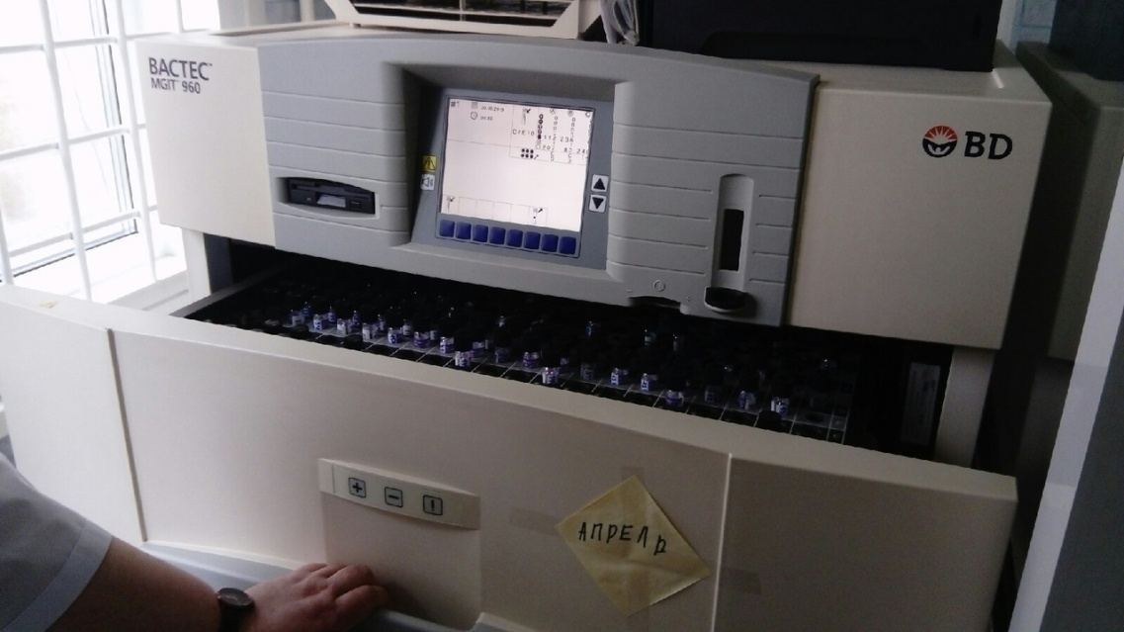
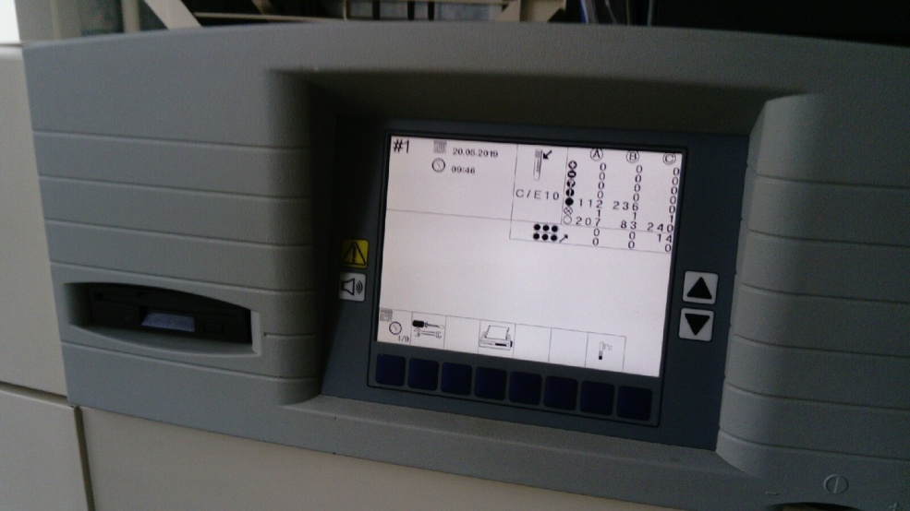
Анализатор BACTEC MGIT 960
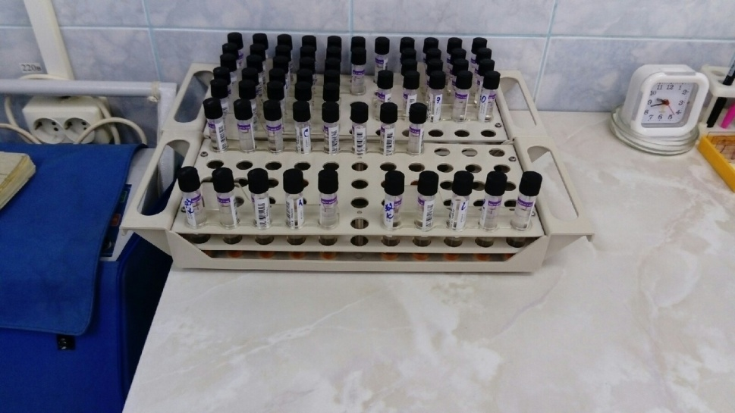
Пробирки MGIT c исследуемым материалом
Пробирки MGIT без исследуемого материала
Посев на плотные питательные среды Левенштейна – Йенсена и Финн-2 производится следующим образом: набираем стерильной градуированной одноразовой пипеткой 1,0-1,2 мл подготовленного осадка, вносим равные объемы набранного материала (примерно по 0,5-0,6 мл) в 2 пробирки с разными плотными питательными средами, соблюдая условия стерильности. Пробирки с питательной средой находятся в наклонном положении (под углом 40-45◦). Посевной материал наносим на верхнюю треть косяка питательной среды. Засеянные пробирки закрываем ватно-марлевыми пробками и помещаем в вертикальном положении в штатив таким образом, чтобы посевной материал равномерно распределился по всей поверхности косяка питательной среды. Использованную для посева и приготовления мазка пипетку опускаем в ёмкость с дезинфицирующим раствором. Пробирки с плотной питательной средой ставим в термальную при температуре 37◦. Инкубацию проводят в течение 12 недель при обязательном еженедельном просмотре. При отсутствии роста посевы должны выдерживаться в термостате в течение 12 недель. Отрицательный результат культурального исследования может выдан по истечению этого срока инкубации.

День 9 (14.05.19)
Из термальной брали пробирки засеянные биоматериалом (мокрота), проверяли рост туберкулёза, если рост был то брали на дальнейшее исследование, пробирки в которых роста нет ставят обратно в термальную, рост туберкулёза исследуют три месяца, пробирки без роста утилизируют.
Интенсивность роста обозначают по 3-балльной шкале:
- (1+)- 1-20 КОЕ (скудное бактериовыделение);
-(2+) - 21-100 КОЕ (умеренное бактериовыделение);
- (3+) – более 100 КОЕ (обильное бактериовыделение).
Окончательная величина КОЕ (число колониеобразующих единиц), регистрируемая как итоговый показатель интенсивности роста, высчитывается как суммарное по результатам подсчета числа колоний, выросших во всех пробирках.
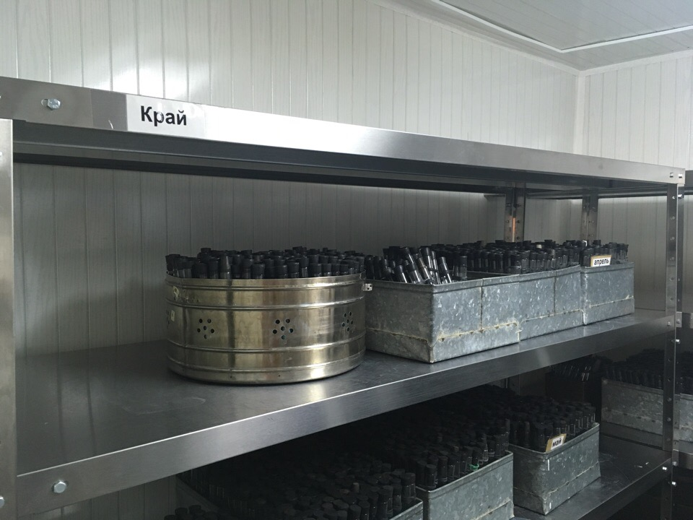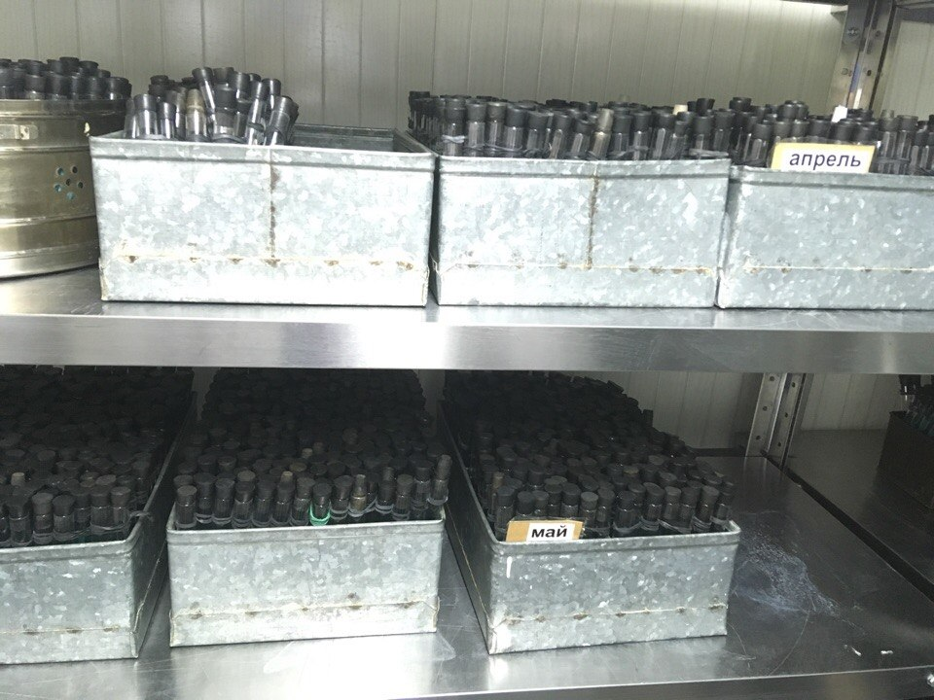
Термальная. Пробирки хранятся в ящиках либо в биксах с указанием месяца посева.

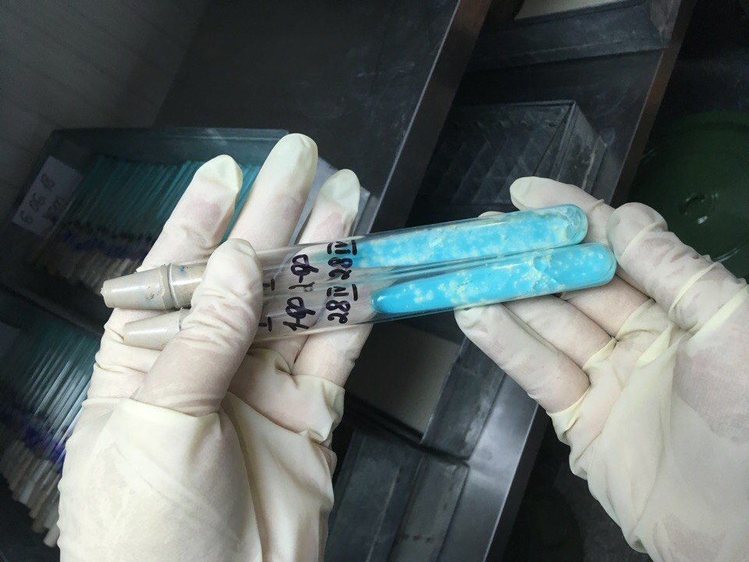
Рост туберкулеза
Просматривали пробирки на биохимические свойства микобактерий. Микобактерии туберкулеза содержат различные ферменты. Ферменты эстеразы и липазы расщепляют жиры, что дает возможность микобактериям использовать их в качестве питательного материала. Дегидразы расщепляют органические кислоты, в том числе аминокислоты. Уреазы расщепляют мочевину, перигалоза – углеводы, каталаза – перекись водорода.
Протеолитические ферменты (протеазы) расщепляют белок.
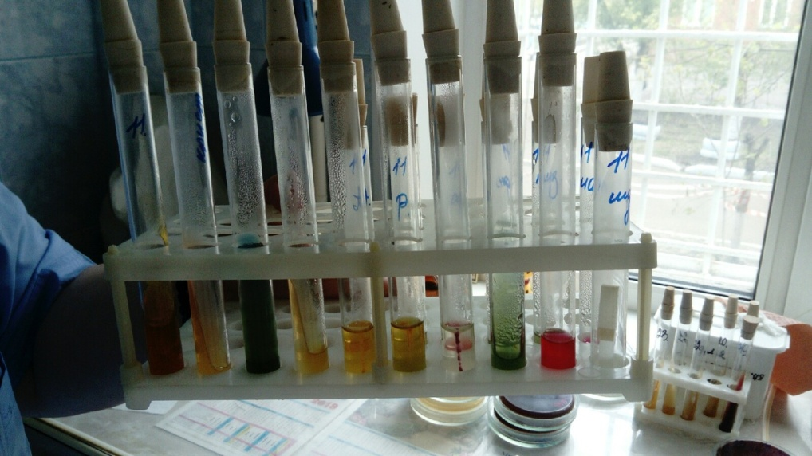

День 10 (15.05.19)
Проводила полимеразную цепную реакцию (ПЦР)
Тест Xpert MTB/RIF является полуколичественной гнездной полимеразной цепной реакцией (ПЦР) в реальном времени in vitro, проводимой с целью обнаружения:
1. ДНК Mycobacterium tuberculosis, в мокроте
2. Мутаций резистентности к рифампицину гена rpo В и образцах, полученных от пациентов с риском резистентности к данному препарату
Анализ на наличие Mycobacterium tuberculosis и ее резистентность к рифампицину предназначен для исследования образцов от пациентов, не получавших специального лечения, штаммы МБТ могут быть резистентными к одному или нескольким лекарственным препаратам, что снижает вероятность излечения.
Мокрота собирается в соответствии с правилами сбора для посева на МТБ в количестве не менее 1мл (3-7 мл). Допускается хранение при t = 2-6°C не более трех дней.
Также возможно использование суспендированного осадка мокроты, оставленного после посева на МБТ и люминесцентной микроскопии, в количестве 0.5 мл. Допускается хранение осадка при t = 2-6°С не более 12 часов.
Одновременно обрабатывается количество образцов, соответствующее количеству свободных модулей.
Основные этапы подготовки картриджа:
1. Пометить каждый картридж соответствующим номером образца
2. Добавить во флакон с мокротой реагент для образца в соотношении 2:1(по объему), закрыть крышку
3. При обработке суспендированного осадка (в количестве 0.5 мл) в пробирку стерильной пипеткой добавить 1.5 мл реагента для образца
4. Встряхивать на шейкере 10 минут. При этом мокрота должна хорошо перемешаться и не иметь сгустков
5. Общая инкубация образца при комнатной температуре 15 минут
6. Стерильной пипеткой извлечь из перемешанного образца чуть более 2мл. Открыть крышку картриджа и переместить образец в открытое гнездо. Проводить пипетирование медленно, не допускать образование аэрозоля
7. Закрыть крышку картриджа (замок крышки должен находиться на своем месте).
8. Нужно начать тестирование в течение 30 минут после добавления образца в картридж.
Проведение тестирования образцов
Для проведения тестирования образцов с использованием Xpert MTB/RIF необходимо выполнить следующие шаги:
1. Сканируем штрих-код картриджа. Появится окно проведения теста. Вносим ФИО обследуемого больного.
2. Открываем дверцу модуля аппарата, мерцающую зеленым светом, и загружаем картридж
3. Закрываем дверцу и держим ее. Нажимаем кнопку «начать тест» левой кнопкой мыши. На экране появится информация о начале тестирования (зеленым цветом окрасится строка соответствующего модуля)
4. По окончанию теста свечение над модулем погаснет. Система снимет блокировку замка дверцы. Открываем дверцу и удаляем картридж.
5. Использованный картридж подвергается обеззараживанию.
Было исследовано 4 пробы, в ходе которых установлена: МБТ не обнаружены – ДНК МБТ не обнаружена.
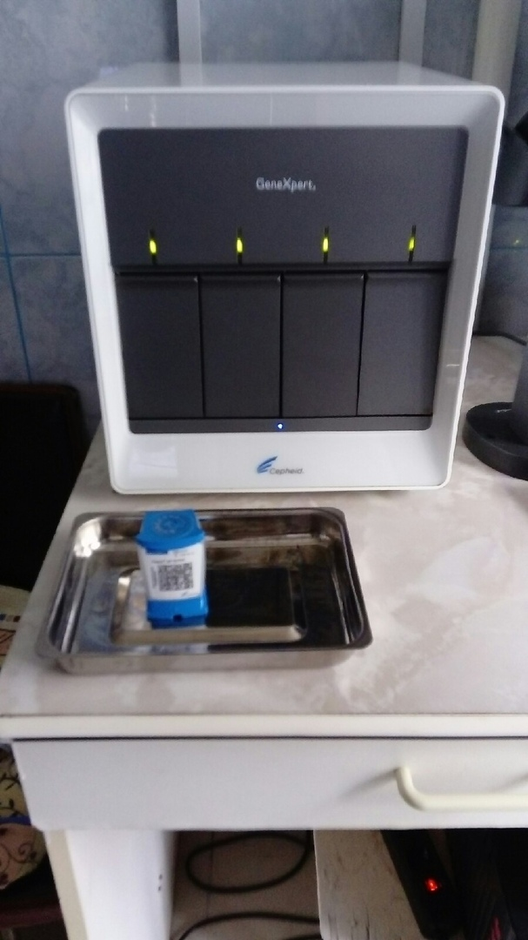
Анализатор GenеXpert

День 11 (16.05.19)
Проводила иммуноферментный анализ.
Извлекаем кассету из упаковки, помесщаем ее на ровную сухую поверхность стола
· Вносим 100 мкл жидкой культуральной среды в окно для образца
· Через 15 минут проводим оценку результата теста
Чтение, регистрация и выдача результатов:
- в левой части окна результатов должна появиться окрашенная полоса, свидетельствующая о правильности проведения теста. Эта полоска является контрольной (ее расположение обозначено на кассете буквой С)
- в правой части окна результатов может появиться окрашенная полоса, представляющая собой тестовую полосу (обозначена на кассете буквой Т)
Отрицательный результат присутствие только одной контрольной полосы (с) указывает на отрицательный результат
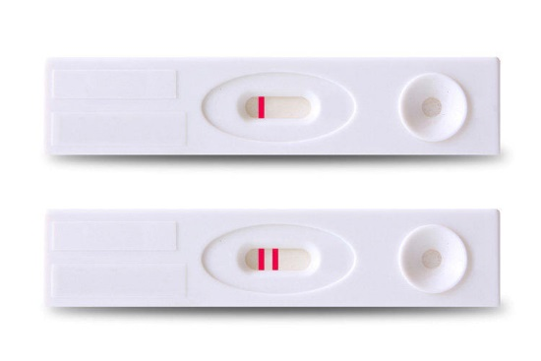
Положительный результат
Присутствие двух окрашенных полос (Т и С) в окне результатов указывает на положительный результат, независимо от того, какая полоса появилась первой
Результат проведенных исследований оказался отрицательным.
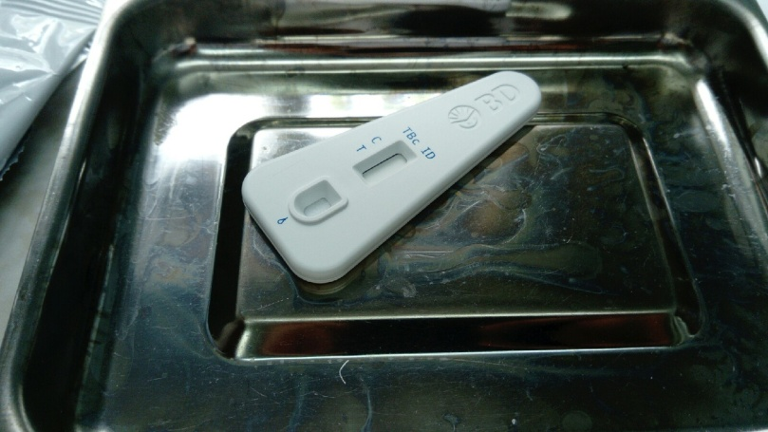
Кассета для проведения ИФА

День 12 (17.05.19)
Изготавливали мазки, проводили окраску по Цилю-Нильсену и микроскопию мазков.
Готовили мазки в боксе биологической безопасности. Маркируем чистое, новое предметное стекло с одного края тем же номером, что и на контейнере с мокротой (лабораторный номер присвоенный данному образцу). Переносим требуемое количество исследуемого материала (мокроту) на предметное стекло, используя при этом: деревянную палочку-аппликатор (перед использованием палочку-аппликатор разламываем пополам). Мокроту равномерно распределяем по предметному стеклу на площади примерно 2х1 см, толщина мазка должна позволять читать текст позади стекла (используем сломанный конец деревянной палочки для равномерного распределения мокроты на стекле). Оставляем мазки на воздухе для высыхания. Сбрасываем палочку-аппликатор в дезинфицирующий раствор и используем новые для изготовления каждого мазка.
- Фиксированный на воздухе мазок покрываем полоской фильтровальной бумаги, наливаем на нее карболовый раствор фуксина и подогреваем над пламенем горелки; при появлении паров прекращаем нагревание и оставляем краску на препарате еще на несколько минут (3-5 минуты). Дав препарату остыть, удаляем пинцетом бумажку, скидывая ее в дез.раствор, обмываем мазок дистиллированной водой.
- Обесцвечиваем препарат 25% раствором серной кислоты, добиваясь визуального эффекта полного обесцвечивания, продолжительность процедуры - 3 минуты, тщательно промываем проточной водой.
- Мазок докрашиваем 0,3% метиленового синего в течение 60 секунд.
- Снова промываем проточной водой.
- Мазок высушиваем при комнатной температуре в вертикальном положении. Ни в коем случае не промокаем препарат.

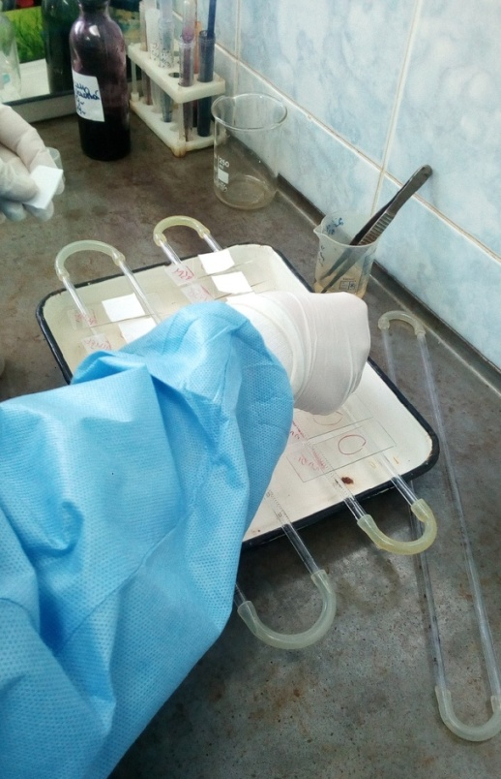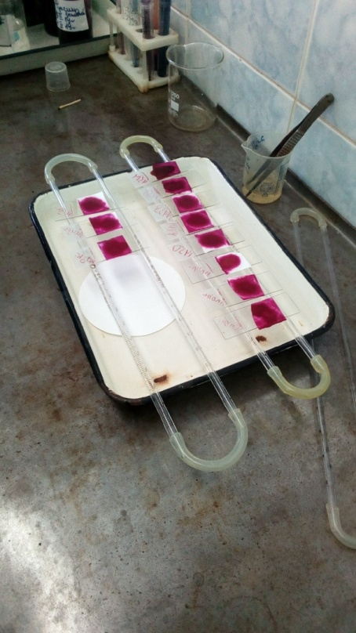
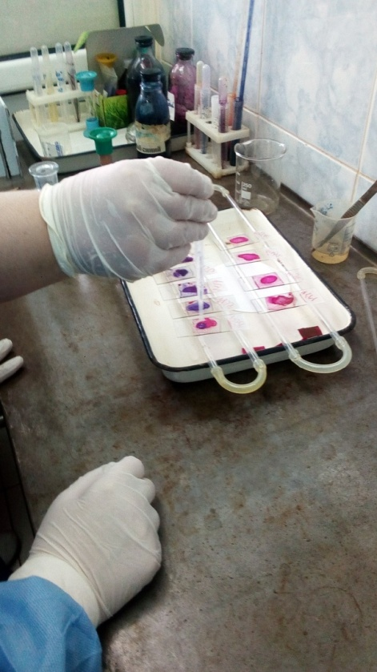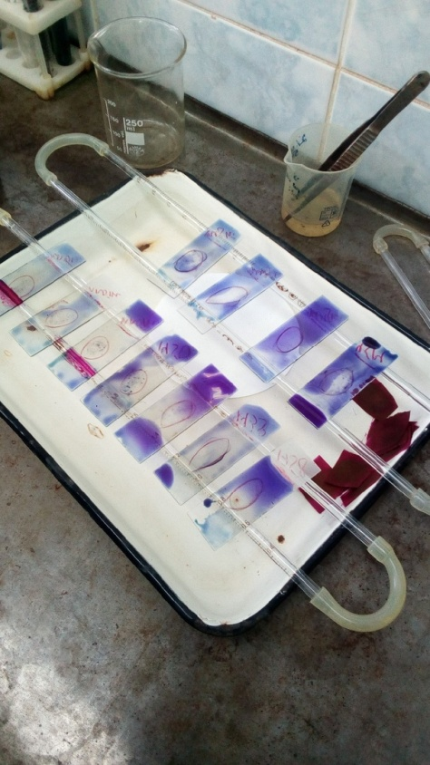
Окраска мазков по Цилю-Нильсену
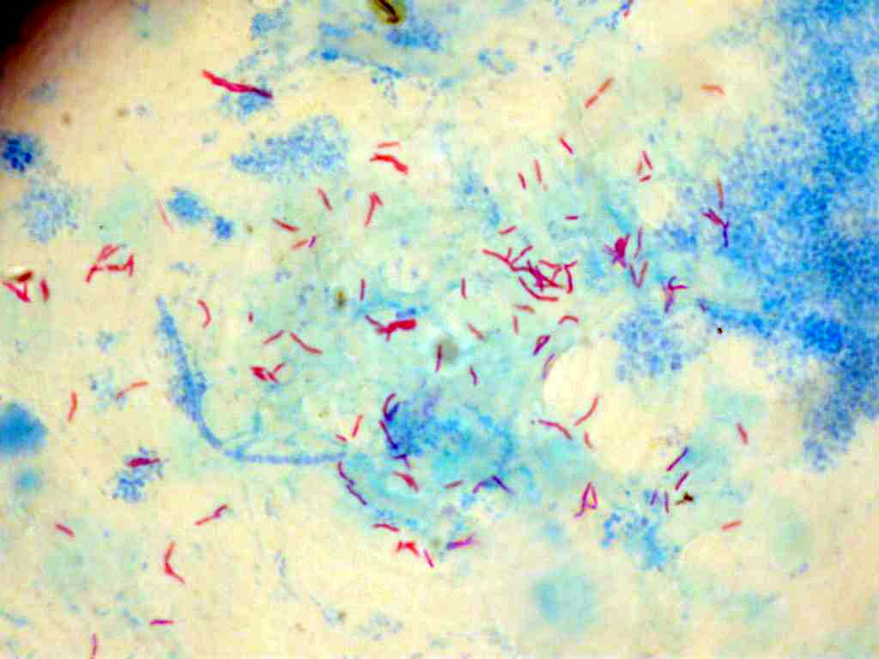
Mycobacterium tuberculosis под микроскопом

День 13-14 (18-19.05.19)
Работа с дневником.

День 15 (20.05.19)
Делали Санитарные смывы на общую обсемененность:
1. Стена над рабочим столом
2. Стена над рабочим столом в боксе
3. Рабочий стол
4. Рабочий стол в боксе
5. Подоконник
6. Входная дверь в кабинет
7. Холодильник сверху
8. Термостат сверху
Метод смывов. Этот метод является основным при отборе проб для исследования твердых поверхностей. Смывы с крупных плоских поверхностей (столы, подоконники, полы, стулья, оборудование, инвентарь и т.д.) производят перед началом рабочего дня, либо после санитарной обработки в санитарные дни.
Общая обсемененность берется методом смывов на 3 пробирки:
1. 1% глюкоза – стоит сутки при температуре 37 градусов и пересев на ЖСА
2. Среда Кеслера – методом смывов сутки в термостате → пересев на Эндо
3. Бульон Сабуро – сутки при 37 градусах → 6 дней при комнатной температуре (должно помутнеть)
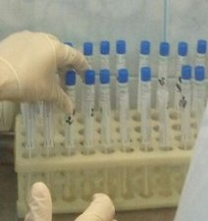
Проверяли на стерильность поступивший медицинский инвентарь (вату, марлевые салфетки) работали в специальном боксе с вытяжкой.
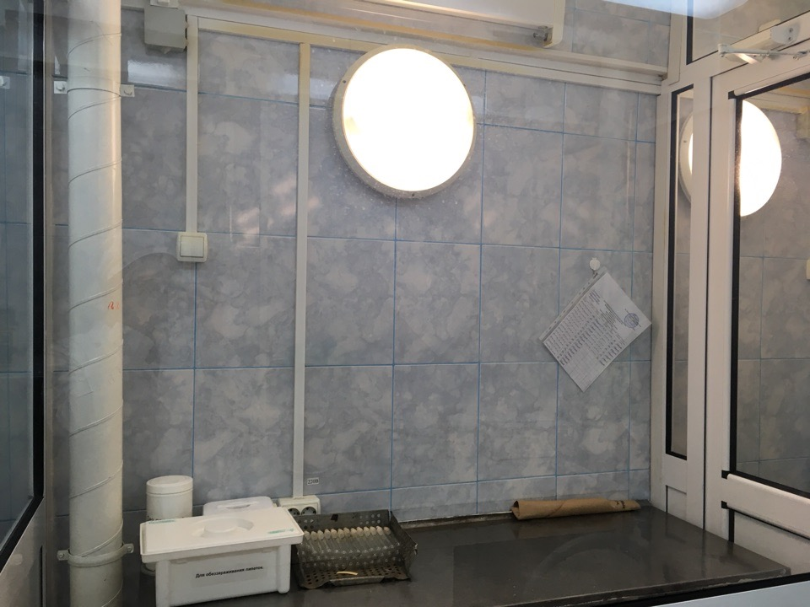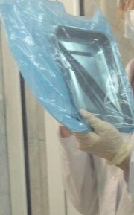
Работали стерильным пинцетом и ножницами, над пламенем горелки, разрезав медицинский инвентарь на маленькие кусочки, пинцетом кусочек переносили в пробирку с питательной средой, после проделанной работы пробирки ставят в термостат при температуре 37 *С, протираем рабочий стол дезинфицирующим раствором «Форсаж» 2%.
Проводили аспирацию воздуха в процедурном кабинете до начала работы на питательные среды такие как: пептонный агар – для выделения общего микробного числа, среда Сабуро – для выделения грибов и дрожжей, ЖСА- для выделения стафилококка.
Принцип работы аспиратора ПУ-1Б основан на том, что воздух, просасываемый через отверстия в крышке аппарата, ударяется о поверхность питательной среды, при этом частицы пыли и аэрозоля прилипают к среде, а вместе с ними и микроорганизмы, находящиеся в воздухе. Чашку Петри с тонким слоем среды укрепляем на вращающемся столике аппарата, что обеспечивает равномерное распределение бактерий на ее поверхности. После отбора пробы с определенной экспозицией чашку вынимаем, закрываем крышкой и помещают на 24-48 ч в термостат
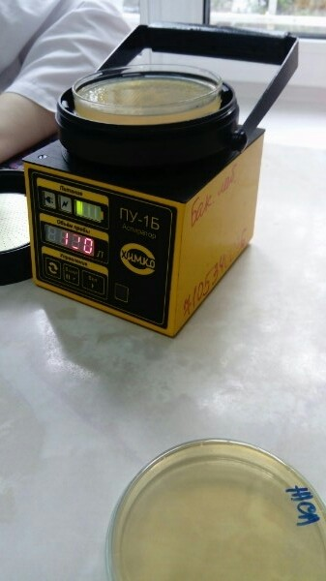
Аспиратор ПУ-1Б. Аспирация воздуха на питательные среды.

День 16 (21.05.19)
Производили учёт результатов и пересев на среды Эндо и ЖСА,
Учёт производится так: смотрим на пробирку если пробирка помутнела результат положительный, значит нужно производить пересев на питательные среды Эндо и ЖСА:
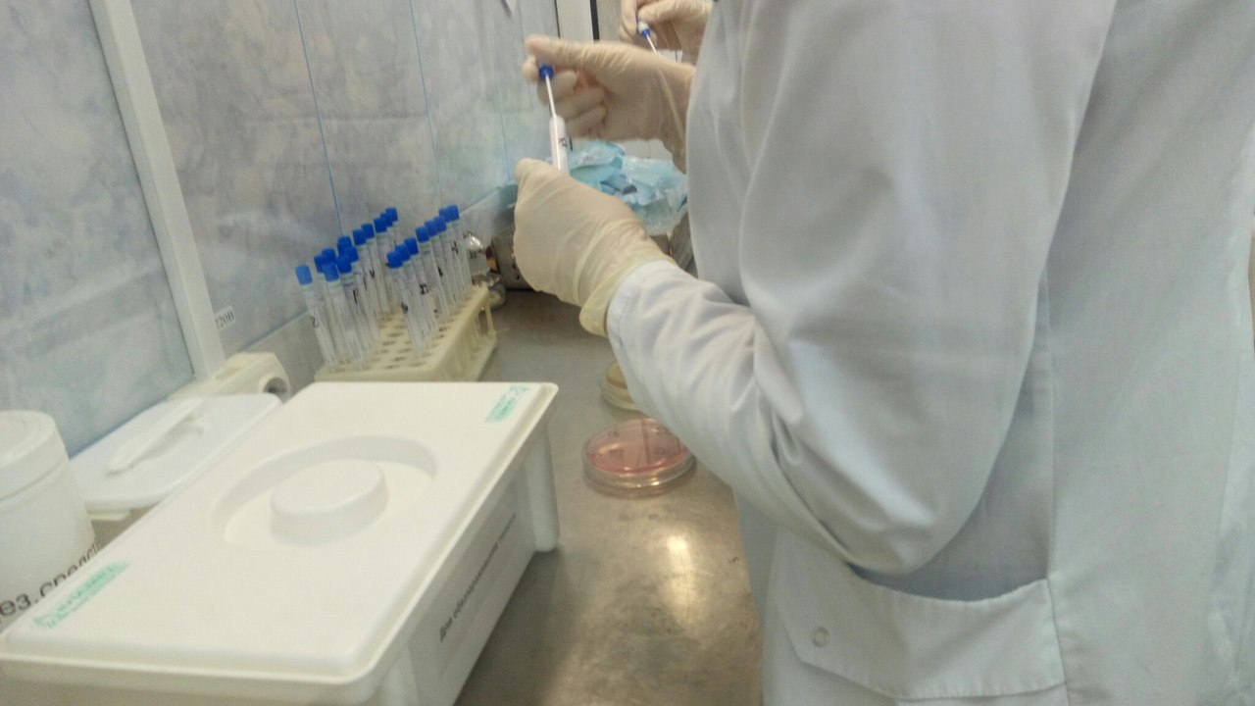

В ходе проверки чашек Петри на исследование воздуха на питательной среде: пептоном агаре выросли 190 КОЕ, что является нормой (до 200 КОЕ), что соответствует СанПиН 2.1.3.2630-10 "Санитарно-эпидемиологические требования к организациям, осуществляющим медицинскую деятельность".

На желточно-солевом агаре выросла одна колония стафилококка, затем мы поставили на определение биохимических свойств.

На среде Сабуро проросли грибы.
Пептонный агар и ЖСА
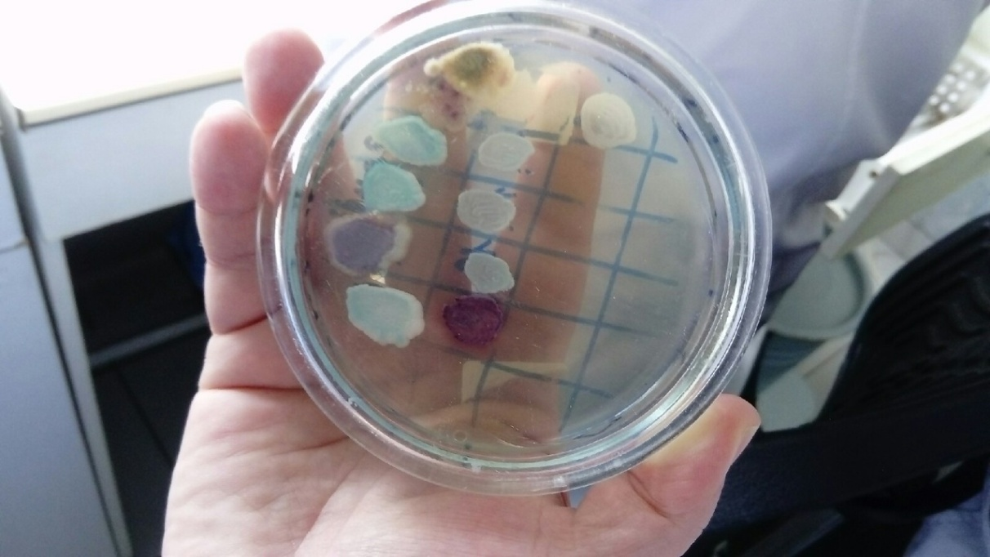
Проросшие грибы на среде Сабуро
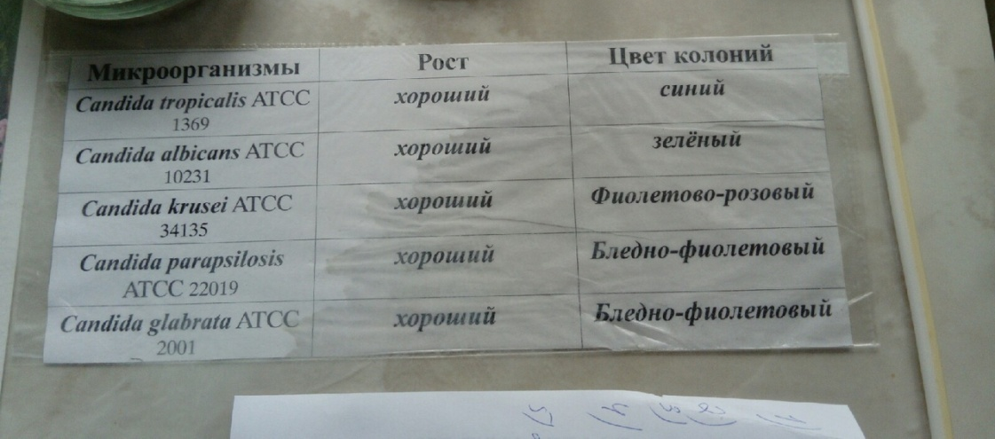

День 17 (22.05.19)
Был проведен учет результата определение биохимических свойств стафилококка.
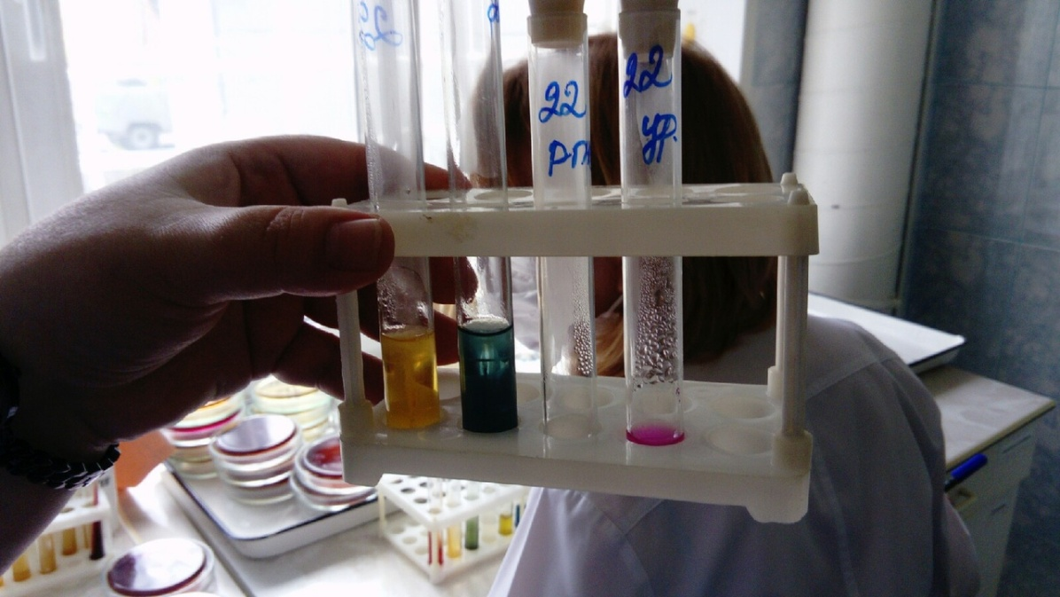
В пробирке с уреазой поменяла цвет(розовый) выявлен S.epidermidis
Просматривали результаты антибиограммы. Антибиограмма — это специальный лабораторный тест, в ходе которого возбудитель заболевания выделяется из анализов больного, размножается в подходящей для него культурной среде, а затем подвергается воздействию различных антибиотиков. Тест ясно показывает, какие антибиотики эффективны, и позволяет выбрать наиболее подходящий в данной ситуации. на поверхность питательной среды наносят диски с антибактериальным препаратом. Аппликацию дисков проводят с помощью стерильного пинцета или автоматического диспенсера. Расстояние от диска до края чашки и между дисками должно быть 15-20 мм. Таким образом, на одну чашку диаметром 100 мм следует помещать не более 6 дисков с антибиотическими препаратами. Диски должны равномерно контактировать с поверхностью агара, для чего их следует аккуратно прижать пинцетом. Непосредственно после аппликации дисков чашки Петри помещают в термостат кверху дном и инкубируют при температуре 37 °С в течение 18-24 ч.
Диаметр зон задержки роста измеряют с точностью до 1 мм и потом врач смотрит по специальной таблице какой диаметр роста относится к какой резистентности.
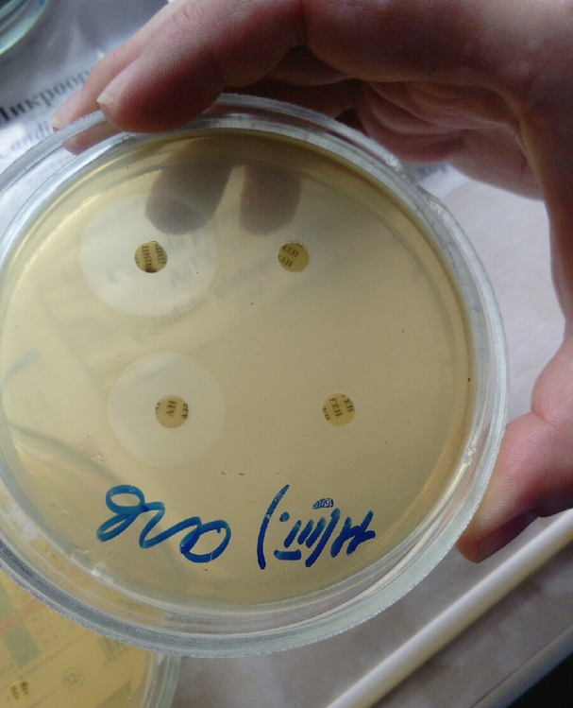
Антибиограмма
День 18 (23.05.19)
Вели журнал учета: писали количество инвентаря, в какой упаковке, время стерилизации, клеили специальный тест контроль. Проводили подготовку пробирок для дальнейшей стерилизации.
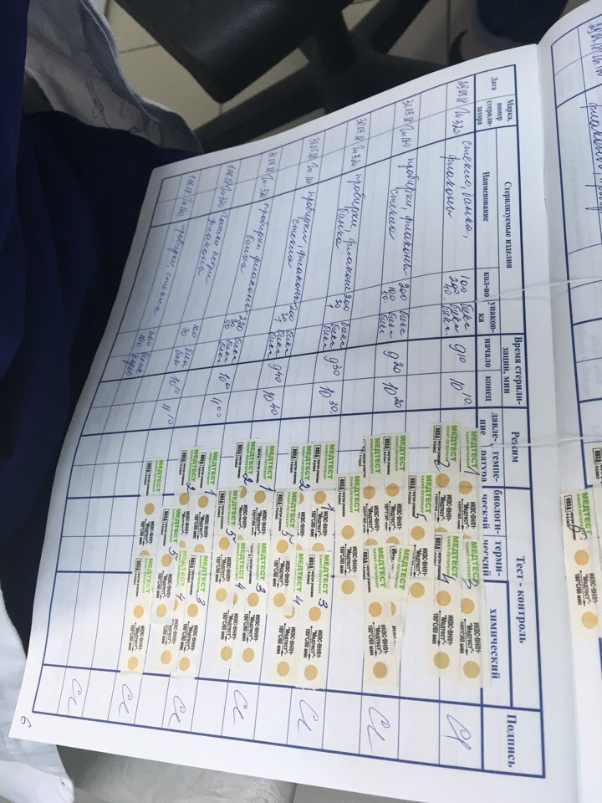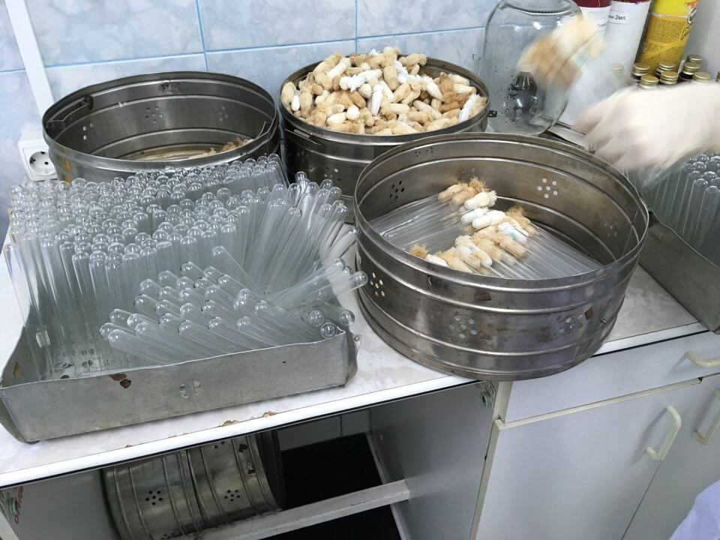
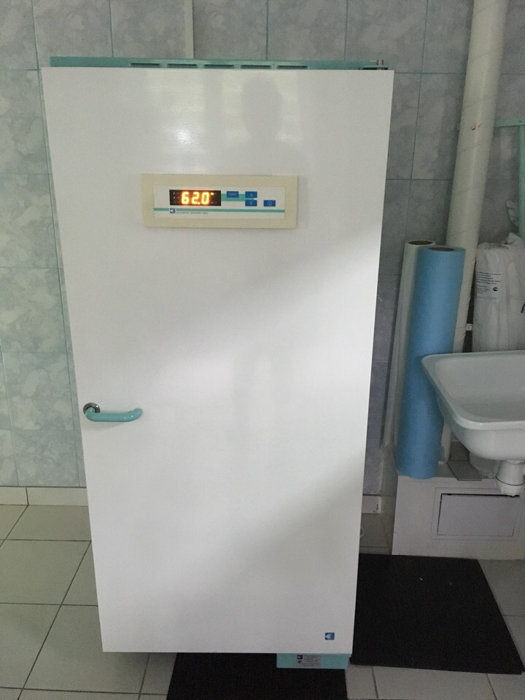
Стерилизатор воздушный автоматический ГП-320:
Предназначен для стерилизации сухими горячим воздухом изделий, изготовленных из термостойких материалов. Может быть использован для дезинфекции и сушки медицинских изделий.
Режим: стерилизации 180 *С - 60 мин.
дезинфекции 120 *С – 45 мин.
сушки 85 *С.

День 19 (24.05.19)
Дезинфекция поверхностей приборов
Смачиваем салфетку дезсредством и тщательно протираем поверхности прибора.Через 10 минут салфеткой, смоченной в 70% спирте, повторно протираем поверхности прибора. Свежей салфеткой, смоченной в спирте, снова протираем поверхности.
Утилизация отходов:
Автоклавирование: 1.5 кгс/см² (0.15 Мпа), 126+2°с, 60 минут.
Жидкие отходы (инфицированные жидкости, исследуемый материал, жидкие питательные среды, содержимое лотков для окраски мазков) обеззараживаются химическим методом, с использованием дезинфицирующих растворов, содержащих хлор или кислород при экспозиции не менее 60 минут. Дезинфекция проводится из расчета 1 объем инфицированного материала и 2 объема дезинфицирующего раствора. После дезинфекции обеззараженные жидки отходы сливаются в канализацию
Этапы утилизации
- Сбор отходов в местах первичного образования (кабинеты) в специальные ведра для автоклавирования или пакеты красного цвета
- Сбор пакетов в красный бак на транспортировочной тележке для транспортировки в автоклавную «грязной» зоны
- Дезинфекция емкостей после опорожнения
- Ведра, заполненные на 2/3 отходами, помещают в автоклав
- Обеззараживание медицинских отходов в автоклаве
- После завершения цикла обработки отходы транспортируют на специально отведенное место сбора отходов

